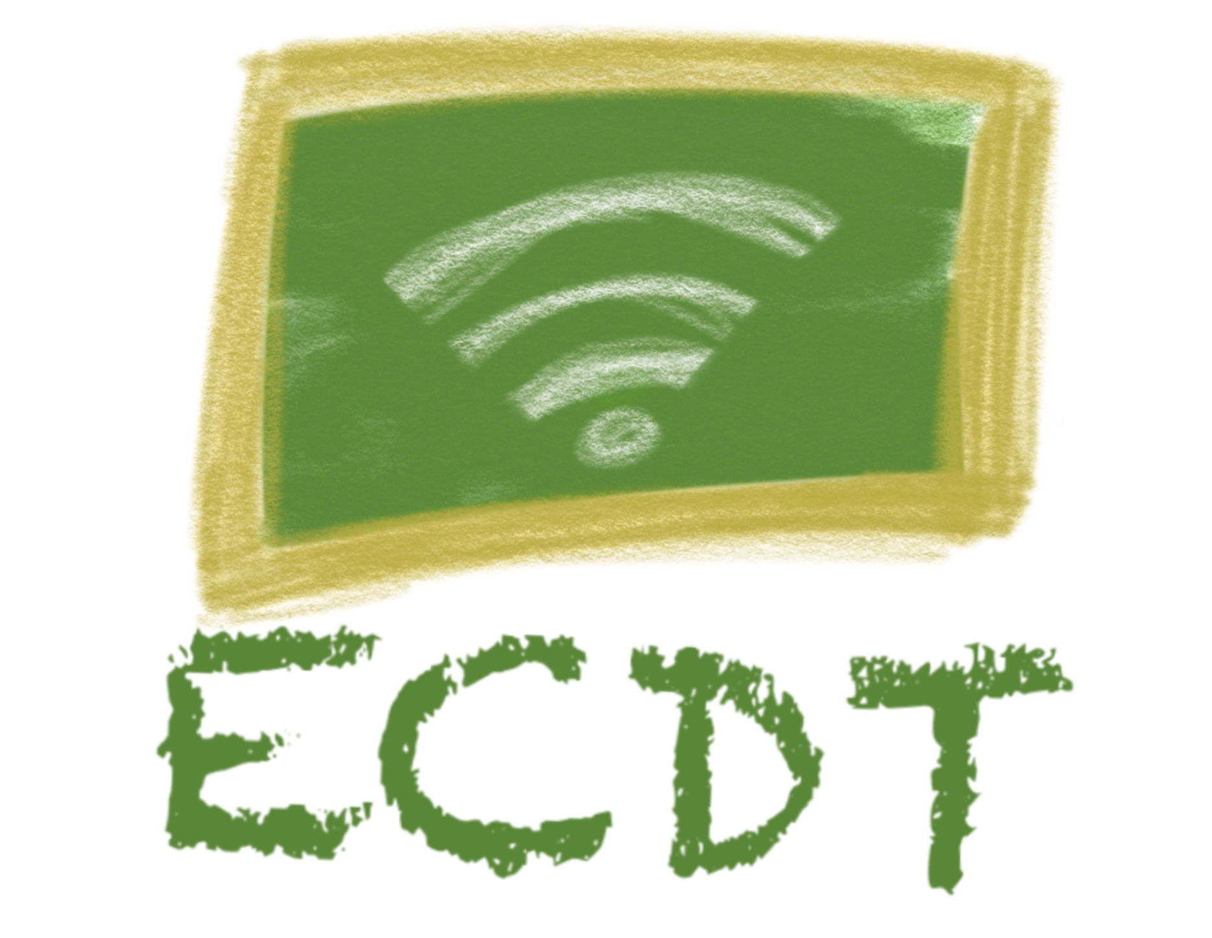LIETUVA
Vilnius, Grigiškės “Šviesos“ gimnazija
Jūratė Atkočiūnienė , anglų kalbos mokytoja
Dalykas: Anglų kalba
Klasė: 7
Laikas : 50-60 min
Pamokos planas
Tema : JAV istorija: Kristupas Kolumbas
Tikslas: Supažindinti mokinius su Amerikos atradėju Kristupu Kolumbu ir ugdyti jų kalbinius gebėjimus
Numatomas rezultatas:
Mokiniai gebės bent 5-8 sakinais ir panaudojant naujus žodžius papasakoti apie Kristupą Kolumbą
Prieš pamoką | Namuose mokiniai turėtų pažiūrėti video 3.49 min  https://www.youtube.com/watch?v=hUNIbuda6Z0
Įvadas 10 min  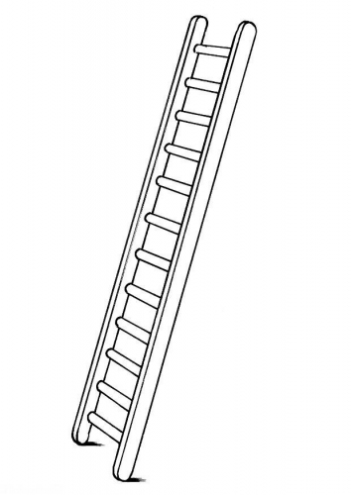 | Mokiniai klausosi muzikos https://www.youtube.com/watch?v=tqAoaOttygo ,  lentoje mato K.Kolumba, jo laivą, kelionės žemėlapį.  Mokiniai paprašomi prisiminti ir pasakyti keletą sakinių iš namuose žiūrėto video.  Pristatoma pamokos tema ir uždavinys.  Mokiniams pasiūloma įsivertinti savo turimas žinias apie K.Kolumbą pamokos pradžioje ( prieina prie lentoje esančių įsivertinimo kopetėlių ir parašo savo vardą ant vienos iš pakopų)
20-25 min | Prieš klausantis teksto apie Kolumbą mokytoja paaiškina naujus žodžius: parašo juos ant lentos, o mokiniai randa juos atitinkančias definicijas.  Mokiniai klausosi ir skaito tekstą p.56 e-knygoje išmanioje lentoje.  Mokytoja paprašo surasti ir pasakyti sakinius su naujais žodžiais.  Po to mokytoja paklausia keletą klausimų įsitikinti, kad mokiniai suprato tekstą:  Kur gimė K.Kolumbas? Apie ką jis visada svajojo? Kodėl jis norėjo išplaukti? Su kokiomis problemomis jis susidūrė? Kodėl Kolumbas sutiktus žmones naujoje žemėje pavadino indėnais? Kokių gėrybių K.Kolumbas parvežė iš pirmosios kelionės?Ar jis suprato savo kelionių svarbą? (Mokiniai mato klausimus lentoje).  Mokiniai žaidžia kahoot, kad pasitikrintų savo žinias  https://create.kahoot.it/details/13750886-2fa0-43ce-b309-6e36c4f59c68
10 min | Grupelėmis po keturis mokiniai sukuria mindmap, kurį galėtų panaudoti kaip planą pasakojant apie K.Kolumbą  https://app.mindmup.com/map/new/1550184330952
10 min | Mokiniai dirba poromis ir, naudodamiesi „mindmap‘u“, 5- 8 sakiniais papasakoja vienas kitam apie K.Kolumbą.
2 min | Mokiniai vėl įsivertina savo žinias, žodžiu paiškina, ar vyko pasiekti pamokos uždavinį.  Refleksija: Kas patiko. Kas buvo sunku. Kitą kartą norėčiau.......

Then working in pairs Ss have to underline the key words (at least 10) and using wordart create the word cloud of the lesson to memorise the words better.
https://www.google.com/search?q=wordart+online&rlz=1C1GCEA_enLT826LT826&oq=wordart+&aq
Homework assigment : the same groups make 6 slides about other explorers using https://www.google.com/docs/about/ : Jonh Cabot, James Cook, Ferdinand Magellan , Vasko de Gama.
Finally, to check if Ss remember the new words Ss spin the wheel https://wheeldecide.com/

